Программа: «Архитектурное и техническое моделирование»
Тема: «Природные и искусственные материалы. Бросовый материал»
Педагог: Якушкина. Любовь Андреевна.
Дата: с 11 по 25 апреля согласно расписанию.
Поделки из бросового материала – популярная творческая техника. Все чаще в детских садах или школах детям дают задание создать своими руками что-то из вторсырья. Для вас подготовлена подборка идей на эту тему.
К вторсырью, из которого дети обычно мастерят поделки на конкурсы в школу или детсад, относятся:
- пластиковые бутылки, канистры, стаканчики, пробки;
- одноразовые тарелки, ложки, вилки, трубочки;
- пенопласт, полиэтиленовые пакеты, губки;
- салфетки, ветошь, остатки ткани;
- старая посуда, сломанная фурнитура, ненужные бусины.
Словом, все то, что вряд ли пригодится в повседневной жизни, но от чего не стоит бездумно избавляться.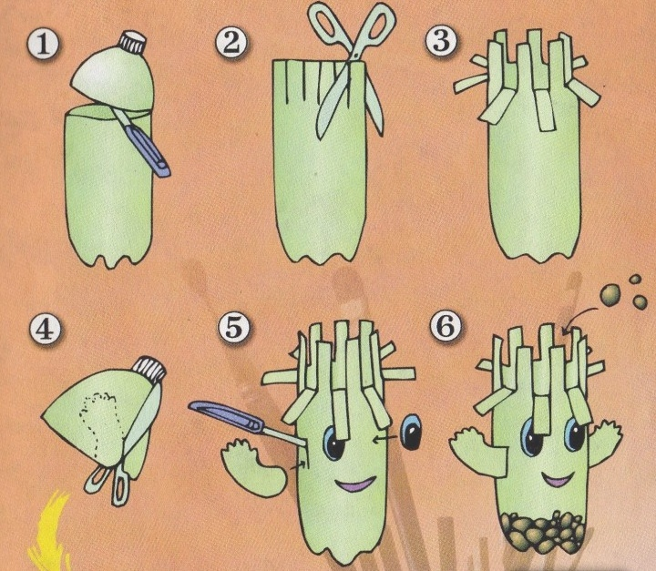

Веер из вилок
Нестандартная поделка из пластиковых вилок. Вещь очень красивая и полезная. Вариантов можно придумать много.
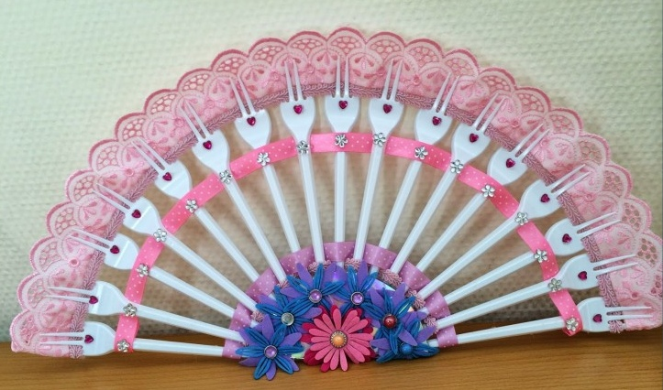
Вам понадобится:
- от 15 до 20 пластиковых вилок;
- кружевные салфетки;
- подарочные ленты;
- любой декор.
Подарочные ленты, с помощью которых делают банты, тоже не стоит выбрасывать. Они могут стать отличным «креплением» во многих поделках. Вилки можно взять ненужные: те, что использовались на пикнике.
Приклейте их на небольшую картонку за основание. Далее вырежьте из салфеток полукруги. Зубчиками захватите их так, чтобы два были сверху, а два сзади. Добавьте ленты. В нескольких местах их стоит зафиксировать клеем.
Для украшения этой поделки можно взять цветочки от старых резинок или заколок, бусины, стразы.
Такой веер из бросовых материалов можно использовать даже для конкурса костюмов в школе или детском саду. Принцессе он будет к лицу!

Животный мир из картонных втулок
А вы знали, что если взять обычную втулку добавить к ней бумагу, клей, пластилин и вату, можно получить замечательного зайчика? Обязательно попробуйте сделать с ребёнком следующую детскую поделку из бросового материала. Если всё из перечисленного у вас есть, можно сразу приступать к творчеству:
Займёмся втулкой. Обклеим её белой бумагой. Одну из верхушек втулки закладываем внутрь.
Дополнительно вырезаем лапки, ушки, глазки и прочее, в зависимости от того какое животное или насекомое мы изготавливаем.
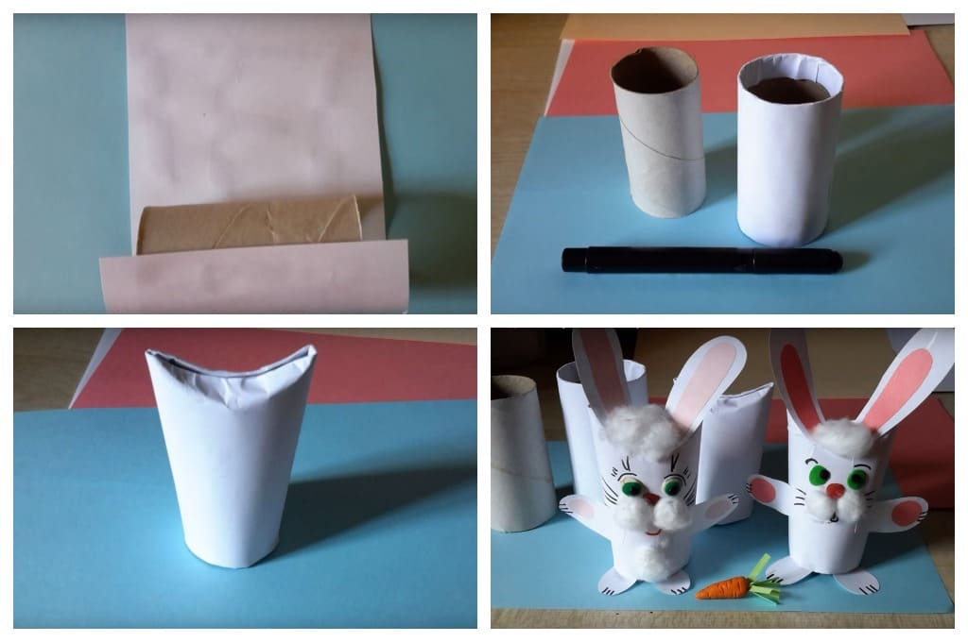
Вот какие замечательные зверята могут у вас получиться!
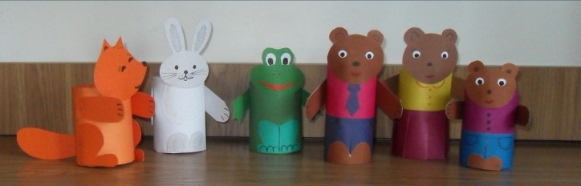
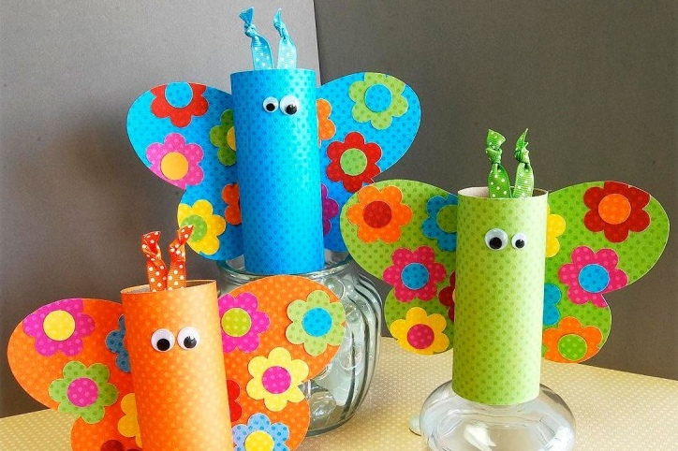
Такие игрушки могут быть украшением для новогодней ёлки, или использоваться для постановки детского театра.
Готовые работы присылайте по почте lyubov.aksyonova.97@inbox.ru

